МУНИЦИПАЛЬНОЕ БЮДЖЕТНОЕ ОБЩЕОБРАЗОВАТЕЛЬНОЕ УЧРЕЖДЕНИЕ
«СРЕДНЯЯ ОБЩЕОБРАЗОВАТЕЛЬНАЯ ГОРОДИЩЕНСКАЯ ШКОЛА С УГЛУБЛЕННЫМ ИЗУЧЕНИЕМ ОТДЕЛЬНЫХ ПРЕДМЕТОВ»

"Формирование социально - активной позиции учащихся посредством проектно-исследовательской деятельности
в школьном лесничестве "Лесоводы"

(Описание опыта деятельности
школьного лесничества «Лесоводы»)

Автор Беганская Анна Алексеевна,
учитель биологии

309 546 Белгородская обл., Старооскольский городской округ,
с. Городище, ул. Гагарина, 1

2019 г.

Содержание
стр.
1. | Информация об опыте............................................................ | 3
1.1. | Условия становления опыта.................................................. | 3
1.2. | Теоретическая база опыта........................................................... | 6
2. | Технология опыта................................................................. | 7
2.1 | Практическая деятельность школьного лесничества.............. | 9
2.2. | Исследовательская и проектная деятельность...................... | 10
3. | Результативность опыта........................................................ | 14
4. | Список литературы................................................................ | 17
5. | Приложение............................................................................ | 18

1. Информация об опыте

Тема опыта: "Формирование социально-активной позиции учащихся посредством проектно-исследовательской деятельности в школьном лесничестве "Лесоводы"

1.1. Условия становления опыта
«Всякая деятельность есть познание.
Всякое познание есть деятельность.»
У. Матурана, Ф. Вареда
«Древо познания»
Данный опыт проводился на базе муниципального бюджетного общеобразовательного учреждения «Средняя общеобразовательная Городищенская школа с углубленным изучением отдельных предметов».
Школа является центром культурного наследия села находится в центре рядом с Домом культуры и сельской администрацией. В ней обучаются дети близлежащих сел Городища, Солдатского, Петровское. В школе создана хорошая материально-техническая база для осуществления образовательной деятельности, организации досуга учащихся. Все учебные кабинеты оснащены современным оборудованием, необходимыми учебно-наглядными пособиями и техническими средствами обучения. Имеется локальная сеть, высокоскоростной доступ в Интернет. С 1 сентября 2019 года школа перешла в режим полного рабочего дня, а 24 сентября был открыт центр образования цифрового и гуманитарного профилей "Точка роста", который оснащен современным цифровым оборудованием, позволяющем расширить спектр занятий с учащимися, применять больше практических форм в обучении.
Площадь школьной территории составляет свыше 4 гектаров, площадь учебно-опытного участка – 0,3 гектара, площадь яблоневого сада составляет около 0,1 гектара и свыше 0,6 гектаров отдано на разбивку цветочных клумб. В районе стадиона располагается питомник, площадью 0,26 гектар, в котором выращиваются саженцы хвойных и лиственных деревьев. С 1986 года создано и работает школьное лесничество "Лесоводы".
На 1 сентября 2019 года в школе обучаются 340 учащихся. В ней трудятся 35 педагогов, 14 работников обслуживающего персонала.
Условием развития любого общества является социальная активность его граждан. Сегодня в нашем обществе четко сформировался запрос на социально активных и ответственных людей, на инициативу, идущую снизу. Актуальность и необходимость формирования социальной активности учащихся можно проследить в положениях федеральных государственных документов.
В Стратегии развития воспитания в Российской Федерации на период до 2025 года четко обозначено, что приоритетной задачей Российской Федерации в сфере воспитания детей является развитие высоконравственной личности, разделяющей российские традиционные духовные ценности, обладающей актуальными знаниями и умениями, способной реализовать свой потенциал в условиях современного общества, готовой к мирному созиданию и защите Родины.
Большую социальную значимость приобретает задача создания условий для развития социальной активности и выявления лидеров в школе через детские общественные организации. Формирование такой личности стало одной из ведущих проблем модернизации образования. Любая детская организация ставит перед собой цель – воспитать творческую, самодостаточную личность, которая сможет применять свои познавательные возможности в современном мире, сможет найти свое место в нем, самостоятельно принимать решения, выражать свое мнение, творчески мыслить. И наиболее успешно мы можем это реализовать через вовлечение учащихся в социально-значимую и активную деятельность...
Занимаясь проектно-исследовательской деятельностью, необходимо приобщать школьников к социальному творчеству, а именно к добровольному участию детей в улучшении, совершенствовании общественных отношений, преобразовании ситуации, складывающейся в окружающем их социуме.
Социальная практика меняет учащихся на глазах. Каждый новый успех в работе вселяет в них уверенность в своей значимости, а это необходимо для того, чтобы выходя из школы, ученик понимал, что он является частью гражданского общества, от действий которого зависит будущее страны и государства. Сегодня просто необходимо научить наших детей решать свои проблемы самостоятельно, дать им возможность поверить в то, что их деятельность может влиять на окружающую действительность и менять ее к лучшему.
Актуальность опыта заключается в том, чтобы организуя проектно-исследовательскую деятельность экологической направленности, развивать социально-активную позицию учащихся в окружающем их социуме.
Самая важная задача, которую необходимо решить - это научить учеников действовать, быть социально-активными творцами, а не созерцателями. Необходимо показать, как прекрасен наш мир, как сложно он устроен, что от нашего поведения зависит, сумеем ли мы сохранить богатство нашей природы для себя, для будущих поколений людей и всех живущих существ на планете.
Народный учитель А.А.Захаренко утверждал, что школа - это возвышенный дух, мечта, идея, которые увлекают сразу троих - учителя, ребёнка, родителя - и тут же реализуются. Родители и педагоги – две мощнейших силы в процессе становления личности каждого человека, конечная цель педагога и родителей - воспитать ребенка так, чтобы он был счастлив и благополучен в жизни.
На основе дифференцированного подхода, опираясь на данные психологических, педагогических наук, позволяющих анализировать процесс социализации и формирования его конечного результата − социальной активности в условиях образовательной организации, были выделены и охарактеризованы следующие уровни сформированности социальной активности учащихся: оптимальный, достаточный, удовлетворительный, недостаточный, негативный.
Первичная диагностика членов школьного лесничества проводилась в сентябре 2016 года (обучающиеся 8-11 классов – 25 чел.) по методике (Степанова Н.С.) показала следующие результаты: удовлетворительный, т. е. средний уровень, когда учащиеся имеют недостаточно устойчивую социальную позицию личности, когда преобладает роль исполнителя, демонстрируют неустойчивое проявление социальной ответственности и зависимость от мнения окружающих людей, наблюдается размытость интересов, нацеленность на адаптивность в социальной сфере - 76%, достаточный уровень - учащиеся могут сами оценивать и проявлять активную жизненную позицию в некоторых ситуациях, достаточно высокий уровень нравственной культуры; осознанность путей и способов ее реализации; наличие самостоятельных оценочных суждений, но иногда зависящих от ситуации; учащийся включается в различные виды общественной работы, однако это происходит не регулярно; наблюдается выраженность интересов, проявляющаяся в принятии социальной ситуации, социально-ценностными поступками - 16%, оптимальный уровень - высокий уровень нравственной культуры, наличие социальной ответственности и поведения; независимость и самостоятельность в собственных оценочных суждениях; активная жизненная позиция личности, демонстрация организаторских и коммуникативных способностей, активное участие в общественных делах, различных видах учебной и внеурочной деятельности, ученическом самоуправлении – 8%. Два остальных уровня, таких как:
- недостаточный, где учащимся характерны: неоднозначный уровень нравственной культуры, неустойчивое проявление социальной ответственности; недостаточно устойчивая социальная позиция личности, возможна зависимость от мнения референтной группы; игнорирование общественных поручений; редкое участие в деятельности; тенденция к проявлению отрицательного поведения;
- негативный, характерный для учащихся с низким уровнем нравственной культуры, отсутствием социальной ответственности, отсутствием социальной позиции, игнорированием общественных поручений либо отрицательным отношением к ним, выраженной тенденцией к устойчивому отрицательному поведению – не были выявлены.
Таким образом, в ходе анализа результатов изучения исходного состояния сформированности социально-активной позиции обучающихся определилась необходимость повышения её уровня.
Данные позволили сформулировать проблему, связанную с созданием условий посредством вовлечения учащихся в проектно-исследовательскую деятельность и определить тему опыта "Формирование социально-активной позиции учащихся посредством проектно-исследовательской деятельности в школьном лесничестве "Лесоводы".
Ведущая педагогическая идея заключается в создании условий для формирования социально-активной позиции учащихся посредством проектно-исследовательской деятельности в школьном лесничестве.
Длительность работы над опытом по разрешению противоречия была разделена на 3 этапа:
1 этап – организационно-методический - сентябрь - ноябрь 2016 года.
2 этап - коррекционно-деятельный (практический, апробация методических приемов и форм работы, формирование компетенции методом проектно-исследовательской деятельности) – декабрь 2016 – март 2019 года.
3 этап – диагностико - результативный (проведение диагностики) – апрель 2019 – октябрь 2019 года.
Первый этап предполагал обнаружение проблемы, подбор литературных источников. На этом этапе формулировались цель и задачи, определялись пути и средства их реализации, подбирались методики исследований в природе, проводились консультации со специалистами лесного хозяйства.
Второй этап – коррекционно-деятельный. Этот этап предполагал обозначение проблемного поля в системных изменениях содержания, выборе наиболее оптимальных организационных форм экологического образования детей в зависимости от конкретной педагогической ситуации.
Третий этап – диагностико - результативный. Этот этап был посвящен мониторингу проектно-исследовательской деятельности школьного лесничества, определялась результативность работы по решению поставленных на первом этапе задач.

1.2. Теоретическая база опыта.
Анализ научной литературы позволяет установить множество трактовок категории социальной активности. Такое многообразие объясняется сложностью, многоплановостью проблемы и специфичностью подходов к ней: философского, социального, психологического, педагогического и др.
Социальная активность — это способность человека производить общественно значимые преобразования в социокультурной среде на основе присвоения богатств материальной и духовной культуры, проявляющаяся в творчестве, волевых актах, общении, где сущностной характеристикой активности личности выступает активная жизненная позиция человека, выражающаяся в его идейной принципиальности, последовательности в отстаивании своих взглядов, единстве слова и дела. [1, с 14-15]
По мнению Мардахаева Л.В. активность социальная может рассматриваться как совокупность методов, процедур, направленных на изменение социальных условий в соответствии с потребностями, интересами, целями и идеями, на выдвижение и реализацию социальных инноваций, на формирование в себе необходимых социальных качеств. [2, с 20]
Применительно к учащимся она предполагает воспитание у них организаторских умений и интереса к порученному делу, ответственности при выполнении общественных поручений, инициативности в сочетании с исполнительностью; требовательность к себе и готовность помочь другим при выполнении заданий. В.Ф. Бехтерев отмечает, что «к такой социально-преобразующей деятельности субъект готовится всеми предшествующими возрастами, теми видами деятельности, которые выступают ведущими на этих этапах» [1, c.18].
В МБОУ «Средняя общеобразовательная Городищенская школа с углубленным изучением отдельных предметов» большое внимание уделяется экологическому воспитанию школьников. Педагоги и родители осознают важность обучения детей как социально-активными пользователями окружающей среды.
Работа по проектно-исследовательской деятельности поможет учащимся проявить себя совершенно неожиданно. У них есть возможность показать свои организаторские способности, скрытые таланты. Проектно-исследовательский метод может воспитать деятельных, энергичных, предприимчивых граждан, умеющих жертвовать личными интересами во имя общественного блага.
2. Технология опыта
Цель активизировать внедрение социально-активных технологий и креативных форм воспитания обучающихся по формированию активной жизненной позиции, ценностных ориентаций, воспитанию ответственного отношения к людям, к труду, к окружающему миру через проектно-исследовательскую деятельность.
В новом Федеральном государственном образовательном стандарте общего образования внеурочной деятельности школьников уделено особое внимание, определено пространство и время в образовательном процессе. Сделать эту деятельность интересной для школьников и полезной для общества – это наша с вами посильная задача.
Основные задачи:
- создание условий для развития социальной активности и выявление лидеров в школе через школьное лесничество;
- обучение школьников специальным навыкам исследовательской и проектной природоохранной работы, направленной на изучение вопросов рационального лесопользования и сохранение лесных экосистем;
- оказание практической помощи лесничествам, предприятиям, учреждениям и организациям, ведущим лесное хозяйство, в деле использования, воспроизводства, охраны и защиты лесов;
- участие в муниципальных, региональных и российских конкурсах, массовых мероприятиях – акциях природоохранного направления.
Создание единого образовательного пространства, основанное на сотрудничестве организаций – партнеров, началось более 30 лет назад, когда на базе МБОУ "Средней общеобразовательной Городищенской школой", в сотрудничестве со специалистами МБУ "Старооскольский лесхоз" и ОКУ «Старооскольское лесничество» было организовано школьное лесничество «Лесоводы». Успешная деятельность объединения в течение столь длительного срока стала возможной благодаря имеющейся материально-технической базе и наличию квалифицированных специалистов, т.е. всех необходимых условий, созданных организациями - партнерами. В настоящее время многоплановая деятельность школьного лесничества выстраивается согласно единому плану, который утверждается и согласуется общим руководством, а образовательная деятельность осуществляется на основе разработанной программы "Лес и человек". Для подготовки к областному слету школьных лесничеств спланированы индивидуальные занятия по секциям: лесоводство, зоология, ботаника. При этом использование передовых педагогических технологий (проектная и исследовательская деятельность) и активных и интерактивных средств обучения (интеллектуальное тестирование, репортажи, конференции, экологические выставки, олимпиады и др.) даёт возможность учащимся стать не пассивными потребителями готовых знаний, а активными участниками обучения на всех его стадиях. Основными формами и методами сотрудничества взрослых и учащихся являются экологические конференции, встречи за круглым столом со специалистами, дискуссии, конкурсы (Приложение 1). Тесную взаимосвязь в работе мы поддерживаем со специалистами центра эколого-биологического образования, которые оказывают методическую помощь.
Описание средств достижения цели
№ п/п | Виды деятельности | Мероприятия
1 | Теоретическая подготовка | Способы защиты леса от пожаров, эрозий, вредителей и болезней.
1 | Теоретическая подготовка | Основы лесоведения и лесоводства, лесовосстановления.
1 | Теоретическая подготовка | Изучение видового состава флоры и фауны.
1 | Теоретическая подготовка | Изучение видового разнообразия Дмитриевского заказника.
1 | Теоретическая подготовка | Лесные почвы и их значение.
1 | Теоретическая подготовка | Изучение методик по проведению исследовательских работ. Просмотр видеороликов.
1 | Теоретическая подготовка | Экологическое, оздоровительное, экономическое и эстетическое значение леса.
1 | Теоретическая подготовка | Культура поведения в окружающей среде.
1 | Теоретическая подготовка | Техника безопасности в лесу.
2 | Практическая деятельность | Тематические экскурсии в лес для закрепления теоретических знаний.
2 | Практическая деятельность | Распространение противопожарных листовок с целью предупреждения возникновения лесных пожаров.
2 | Практическая деятельность | Посадка леса, уход за лесными насаждениями.
2 | Практическая деятельность | Озеленение парков и других мест отдыха села Городище.
2 | Практическая деятельность | Изготовление и развешивание искусственных домиков и кормушек для птиц
2 | Практическая деятельность | Подкормка птиц
2 | Практическая деятельность | Составление карты участка леса с нанесением муравейников, мест гнездования птиц, произрастания ценных растений и других охраняемых объектов.
2 | Практическая деятельность | Кормление млекопитающих (лосей, кабанов) в зимнее время
2 | Практическая деятельность | Сбор лекарственного сырья, грибов, ягод, семян древесных и кустарниковых пород
2 | Практическая деятельность | Сбор макулатуры
2 | Практическая деятельность | Разработка экологических троп и экскурсий по ним.
3 | Проектно-исследовательская деятельность | Организация тематических групповых и индивидуальных изучений объектов и явлений лесного биоценоза, исследование влияния антропогенного воздействия на лес.
3 | Проектно-исследовательская деятельность | Разработка проектов на экологическую тематику.
3 | Проектно-исследовательская деятельность | Экологический мониторинг.
3 | Проектно-исследовательская деятельность | Проведение межсетевой научно-практической конференции.
3 | Проектно-исследовательская деятельность | Участие в научно-исследовательских конференциях различных уровней.

Разнообразная деятельность в школьном лесничестве даёт возможность учащимся овладевать дополнительными знаниями о связях человека с природой, овладеть простейшими умениями по охране природы, видеть экологические проблемы леса в реальной жизни.

2.1. Практическая деятельность школьного лесничества
Практическая деятельность играет большую роль в формировании социальной активности школьников. Ежегодно проводятся лесохозяйственные мероприятия на закрепленной территории лесного фонда на основе плана работы. Ребята проводят лесозащитные и санитарные мероприятия.
В озеленительных работах основным материалом для строительства садов и парков являются саженцы декоративных деревьев и кустарников. Задача обеспечения зеленого строительства посадочным материалом и возлагается на декоративный древесно-кустарниковый питомник, который был заложен на территории УОУ школы членами школьного лесничества.
В рамках осенней акции «Живи, лес!» ежегодно проходят мероприятия по посадке леса, озеленению территории села, школы, детского сада (Приложение 2).
В целях привлечения учащихся к практическим природоохранным мероприятиям по восстановлению лесов ребята ежегодно принимают участие в муниципальной экологической акции «Живи, лес!» и становятся победителями и призерами данного мероприятия. В ходе проведения данной акции учащиеся не только производят посадку саженцев, но и собирают семена лиственных и хвойных растений: рябины, липы, туи, дуба черешчатого (Приложение 3). Большую часть собранных семян передают в ОКУ «Старооскольское лесничество», часть семян оставляют для посадки в школьный питомник.
«Лесоводы» принимают активное участие во Всероссийской экологической акции «Покормите птиц!». В рамках акции проводят конкурс на лучшую кормушку для птиц, лучший рисунок, плакат, наблюдают и проводят учет зимующих птиц, составляют и распространяют информационные буклеты по правильному кормлению (Приложение 4).
В целях профилактики пожаров членами школьного лесничества ежегодно организуется мероприятие «Весна без огня!», в рамках которой проводятся беседы с младшими учащимися, родителями, жителями села, распространяют буклеты, вывешиваются листовки о вредном влиянии весеннее - осенних палов. Основная задача данного мероприятия - борьба с вредной, устойчивой традицией выжигания сухой прошлогодней травы, опасной для окружающей природы (Приложение 5).
Ежегодно, осенью и весной, в школе проходят акция по очистке территории школьного двора и села. Ребята, родители активно принимают участие в этой акции. Акция проходит под девизом «Сделай свой двор чище, а село краше!» (Приложение 6).
Члены школьного лесничества принимают самое активное участие в мероприятиях по благоустройству и озеленению пришкольного участка. Вместе с классными руководителями и другими учащимися класса ежегодно разрабатываются участки и высаживают однолетние и многолетние цветковые растения.

2.2. Исследовательская и проектная деятельность
В последние годы современное информационное общество предъявляет высокие требования к молодому поколению, большое значение в деятельности школьных лесничеств стали приобретать формы работы с детьми, нацеленные на формирование исследовательских и проектных умений, навыков практической деятельности. Они направлены на воспитание чувства единства, развитие у старшеклассников самостоятельности, инициативности, воспитание гражданской позиции и ответственного отношения к людям и своей среде обитания. Немаловажным является и то, что в ходе реализации такой деятельности участники приобщаются к научно-исследовательской работе, разработке проектов, выполнению творческих и практических работ, требующих умений самостоятельно добывать необходимые знания, работать с различными источниками информации, материалами и инструментами.
Проектно-исследовательская деятельность в школьном лесничестве организуется с целью привлечения учащихся к исследовательской работе по охране, изучению и восстановлению лесных экосистем; содействию обучению членов школьного лесничества основам лесохозяйственных наук и их профессиональной ориентации, а так же повышению образовательного уровня юных лесоводов и приобретения ими навыков проведения опытнической и исследовательской работы.
Задачи:
- развивать умения самостоятельно, творчески мыслить и использовать их на практике;
- формировать интересы, склонности учащихся к проектно-исследовательской деятельности, умения и навыки проведения исследований;
- развивать интерес к познанию мира, сущности процессов и явлений в природе.
Данное направление позволяет учащимся осмыслить учебный материал и закрепить полученные знания, формирует и развивает качества необходимые для творческой исследовательской деятельности, а также активизирует интеллектуальную мыслительную деятельность учащихся по усвоению системы понятий.
Проектно-исследовательская деятельность способствует развитию познавательного и профессионального интереса, формированию навыков самостоятельной работы.
Результатом работы учащихся являются исследовательские и экологические проекты, отчёты и т.д.
Много внимания уделяет школьное лесничество организации проектной деятельности, которая учит детей сотрудничать в команде, уметь самостоятельно планировать, прогнозировать результаты своего труда и труда своих товарищей. Поэтому для формирования навыков проектной деятельности, умения видеть и ценить красоту окружающего мира, осуществлять конкретные действия по сбережению и преумножению лесных богатств ежегодно разрабатываются и реализуются социально-значимые природоохранные проекты.
Первый социально-значимый проект был разработан творческой группой ребят, входящих в состав школьного лесничества "Лесоводы", в 2010 году, когда был запущен областной экологический проект «Зеленая столица». Идея «превратить нашу область в цветущий сад» нашла живой отклик в сердцах ребят. Они решили, что могут оказать посильную помощь в выращивании саженцев древесно-кустарниковых пород. Проект был направлен на расширение производственного отдела школьного питомника. Главой городской администрации и директором МОЛУ "Старооскольское" был одобрен данный проект. Свыше 200 тысяч саженцев акации белой, дуба черешчатого, каштана конского и других деревьев были отданы на безвоздмездную посадку на проект «Зеленая столица», на озеленение территорий сел, школ и просто жителям (Приложение 7).
Свыше 30 лет наше школьное лесничество тесно сотрудничает с ОКУ "Старооскольское лесничество" и МОЛУ "Старооскольский лесхоз". Ежегодно в гости к нам приходят инженера Захарова Л.Л., Зинченко Л. Д., Черткова Е.Н., Реутова Г.И. Ставшие уже традиционными осенние посадки деревьев не проходят без совместного участия ребят и участковых инспекторов леса, а также работников администрации села. Весной 2018 года, принимая участие в экологической акции «Маленьким героям большой войны», была высажена аллея памяти, состоящая из 60 саженцев дуба черешчатого (Приложение 8). С 2017 года по просьбе и под руководством ныне главного лесничего Ситникова П.В. начата исследовательская работа "Надзор за вредителями хвойных насаждений Старооскольского городского округа " (Приложение 9). Членами школьного лесничества была проведена исследовательская работа по выявлению в Дмитриевском заказнике жука короеда-типографа (Приложение 10,11).
Неравнодушны оказались члены школьного лесничества и к экологическим и другим проблемам села. Под руководством учителя географии Сусловой С.Н. звеньевой Дюкарев Д. выполнил проект по охране и восстановлению водных ресурсов «Река Котел - особо охраняемый природный объект». В ходе данного проекта были изучены места протекания реки по селу, обнаружены и убраны 2 несанкционированные мусорные свалки, а также разработаны листовки «Природа многого не просит» и памятки по бережному использованию водоемов села, которые были распространены среди населения.
В 2018 году в департаменте по социальному развитию администрации Старооскольского городского округа членом школьного лесничества «Лесоводы» и лидером СШВ «Содружество» Лысеней Н.А. был инициирован проект «Благоустройство парковой зоны села Городище». По данному проекту было выделено 30000 рублей на благоустройство парка и установку в нем стелы "Я люблю Городище".
Весной 2019 года в реализации данного проекта активное участие приняли не только волонтеры школы, но и члены школьного лесничества «Лесоводы», и добровольцы - жители села (приложение 12). В этом же году разработан и начал действовать совместный с администрацией села проект "Восстановим парк вместе". Ребятами было высажено 15 саженцев рябины красной, 120 кустов бархатцев низкорослых, 10 кустов можжевельника казацкого, 20 кустов спиреи японской.
С результатами работ члены школьного лесничества участвуют в различных конференциях, конкурсах. В 2016-2017 учебном году было написано 2 проекта и 1 исследовательская работа. В 2017-2018 учебном году - 2 опыта, 3 проекта и 2 исследовательские работы. В 2018-2019 учебном году - 4 проекта и 5 исследовательских работ.
Результативность всей описанной выше работы можно проследить по количеству и результативности участия членов школьного лесничества и их руководителя в конкурсах экологической направленности различных уровней за три года (Диаграмма 1).
В октябре 2019 года под руководством биолога-орнитолога Трофимовой А.В. совместно с членами школьного лесничества, разработали проект и победили в грантовом конкурсе ПроЭко, организованном компанией ПромАгро. В связи с этим появилась возможность осуществить другой проект - по приобретению цифровой лаборатории в школу, который позволит заинтересовать учащихся к предметам естественнонаучного цикла и в проектно-исследовательской деятельности по изучению родного края.
Приобретение данной лаборатории дает возможность членам школьного лесничеств на более высоком, научном уровне, использовать практические формы обучения с применением современного оборудования.
В цифровую лаборатории входит переносной комплект в чемодане для естественнонаучного биологического практикума, который позволяет наблюдать процессы проращивания растений, исследовать влияние на них света, тепла, воздуха и воды; готовить микропрепараты; изучать процессы жизнедеятельности - движение, дыхание, питание и поведение мелких животных; анализировать результаты экспериментов.
Мини-экспресс лаборатория "Пчелка - у/био" предназначена для использования в ходе учебных комплексных биолого-экологических исследований, а также при проведении соответствующих практикумов, позволяет проводить занятия по биоиндикации и биомониторингу водоёмов путём определения различных биотических индексов.
Цифровой микроскоп (микроскоп Levenhuk DTX 90) –современный профессиональный USB-микроскоп для сверхточных работ. Дает увеличение в диапазоне от 10 до 300 крат. Оснащен 5-мегапиксельной камерой. Микроскоп комплектуется специальным штативом и основанием с измерительной шкалой и двумя зажимами для закрепления образца под камерой.
Микроскоп позволяет получать снимки высокого качества и разрешения. Подключается к компьютеру или ноутбуку через стандартный порт USB 2.0. Изучение образцов и обработка изображения происходит с помощью программы захвата изображения, входящей в стандартную комплектацию. Помимо записи и редактирования фотографий и видеозаписей, программа умеет измерять длину объекта, периметр, радиус, диаметр, а также разнообразные углы.
Цифровая лаборатория по биологии (полевая) предназначена для измерения параметров окружающей среды, важных с точки зрения существования живых организмов и растений. Изделие работает в комплекте с персональным компьютером (нетбуком).
Микролаборатория обеспечивает проведение 89 лабораторных работ, в том числе 68 работ по биологии и 21 работа по экологии в соответствии с требованиями учебных программ школьного курса, по разделам:
- растения, бактерии, грибы, лишайники;
- животные;
- человек и его здоровье;
- общие биологические закономерности;
- экологический практикум.
Расширенные возможности в комплексном исследовании родного края, в самостоятельной проектно-исследовательской деятельности способствуют развитию социально-активной позиции, а также развитию интеллектуальных и творческих способностей учащихся.
На данный момент ведется активная работа по изучению возможностей работы с ней, а также использование её на уроках и во внеурочное время (Приложение 13), проводятся дни открытых дверей для учителей и учащихся ближайших школ (Приложение 14).
С 2016 года члены школьного лесничества успешно обучаются в областной очно-заочной профильной школе, которая позволяет повысить уровень теоретических знаний в области лесоводства.
В последнее время проектная деятельность интересна детям, она стала ведущей и при организации эколого-просветительской деятельности.

3. Результативность опыта
Любое мероприятие, проводимое членами школьного лесничества, решает задачи обучения, воспитания и развития, и направлено на формирование экологической культуры учащихся. После завершения учебного года учащиеся владеют знаниями просветительской деятельности в области экологии, приобретают навыки работы в области проектно-исследовательской и практической деятельности. Приобретают опыт общения с природой и её компонентами. Умело организуют и проводят различные встречи, викторины, конкурсы, беседы.
Проектно-исследовательская деятельность способствует реализации формирования исследовательских навыков учащихся. В ходе данного подхода юные лесоводы осваивают различные методики, необходимые для проведения исследований. В этом случае используются индивидуальные и групповые формы работы, обязательным компонентом работы является сотрудничество. Учащиеся выступают с защитой исследовательских проектов. Работа по подготовке учащихся планируется заранее. Юные исследователи окружающей среды участвуют в конкурсах, конференциях и предметных неделях.
Работа в школьном лесничестве помогает выявлению профессионально сориентированных учащихся, проявляющих интерес к биологии, географии, химии, экологии и смежным наукам, создаёт условия для определения школьниками области сферы своей будущей профессиональной деятельности, ее продуктивного освоения и профессионального самоопределения.
Все вышесказанное способствует расширению возможностей изучения окружающей среды, более эффективному формированию осознанной компетенции. Новое качество образования заключается в новых возможностях учащихся, в их способности занимать социально-активные позиции, решая экологические проблемы.
На диагностико-результативном этапе также использовались методы диагностики Степанова Н.С., анкетирование, динамика участия ребят в природоохранных акциях, результативность их участия в научно-практических конференциях, анализ, обобщение.
В результате анализа и обобщения участия учащихся в экологической деятельности была изучена динамика роста уровня социальной активности, основываясь на наблюдениях, проводимых в привычных для них условиях общения с объектами природы, с учетом их настроения и желания.
Таблица №1. Динамика уровня сформированности социальной активности учащихся на констатирующем и контрольном этапах.
Учебный год | Количество уч-ся в ШЛ | Уровни социальной активности учащихся в ШЛ "Лесоводы"
Учебный год | Количество уч-ся в ШЛ | Оптимальный |  | Достаточный |  | Удовлетворительный
Учебный год | Количество уч-ся в ШЛ | Кол-во | % | Кол-во | % | Кол-во | %
2016-2017 | 25 | 2 | 8 | 4 | 16 | 19 |  | 76
2017-2018 | 25 | 6 | 24 | 9 | 36 | 10 |  | 40
2018-2019 | 25 | 9 | 36 | 14 | 56 | 2 |  | 8
Таким образом, по таблице можно проследить динамику роста уровня социальной активности учащихся от начала до конца опыта и количественно определить динамику их развития и совершенствования, а также можем констатировать, что в результате практической деятельности удалось повысить уровень их социальной активности.
Об эффективности работы в школьном лесничестве по проблеме формирования социальной активности свидетельствуют результаты участия учащихся в региональных, всероссийских, международных конкурсах и олимпиадах.
Таблица №2. Результативность проектно-исследовательской
деятельности учащихся
Учебный год | Название конкурса, конференции | Результат
2016-2017 | Муниципальный этап регионального конкурса «Подрост»  Номинация «Лесоведение и лесоводство» | призер
2016-2017 | Социально ориентированный проекта «Поколение NEXT. Это наша с тобою Земля»  Номинация «ЭкоИсследователь» | призер
2016-2017 | Муниципальный этап областного смотра-конкурса школьных лесничеств | победитель
2016-2017 | Областная акция «Дни защиты от экологической опасности» Номинация «Лучший сетевой ресурс экологической направленности» | призер
2017-2018 | Муниципальный этап всероссийского конкурса «Юннат»  Номинация «Овощеводство» | призер
2017-2018 | Муниципальный этап всероссийского конкурса «Юннат»  Номинация «Овощеводство» | призер
2017-2018 | Муниципальный этап областного конкурса «Российский национальный юниорский водный конкурс - 2018»  Номинация «Лучший инновационный проект» | победитель
2017-2018 | Муниципальный детский экологический форум «Зелёная планета»  Номинация «Зелёная планета глазами детей» | призер
2017-2018 | Муниципальный этап Всероссийской акции «С любовью к России мы делами добрыми едины»  Номинация «На службе у экологии» | победитель
2017-2018 | Муниципальный этап Всероссийской акции «С любовью к России мы делами добрыми едины»  Номинация «Наши добрые дела» | призер
2017-2018 | Муниципальный этап Всероссийской акции «С любовью к России мы делами добрыми едины»  Номинация «Лучший проект организатора акции» | призер
2018-2019 | Муниципальный этап областного конкурса «Память храня»  Номинация «Живи, родник, живи!» | победитель
2018-2019 | Муниципальный этап Всероссийского конкурса «Юные исследователи окружающей среды»  Номинация «Зоология и экология позвоночных животных» | победитель
2018-2019 | Муниципальный слет юных лесоводов | Победитель, призер
2018-2019 | Областной конкурс «Память храня» | победитель
2018-2019 | Муниципальный этап Всероссийского форума научной молодежи «Шаг в будущее»  Направление: Системная биология и биотехнология | победитель
2018-2019 | Региональный этап Всероссийского конкурса «Юные исследователи окружающей среды»  Номинация «Зоология и экология позвоночных животных» | победитель
2018-2019 | Муниципальный этап Российской научной конференции школьников «Открытие»  Секция Экология | победитель
2018-2019 | Региональный этап Всероссийского юниорского лесного конкурса «Подрост»  Номинация «Экология лесных животных» | призер
2018-2019 | Муниципальный экологический конкурс «Зимующие птицы Белгородчины»  Номинация «Лучший учет зимующих птиц»  Номинация «Эко-ролик» | Победитель, призер
 | Муниципальная научно-практическая конференция «Природу Старооскольского края сохранят дети»  Номинация «Медицина»  Номинация «Краеведение» | призер призер

Результаты опроса учащихся о значимости проектно-исследовательской деятельности школьного лесничества показали, что большинство учащихся считают данный вид деятельности юных лесоводов социально-значимым и полезным.
Хочу закончить данную работу следующими словами:
Человек – саморазвивающаяся личность. Его нельзя научить, он учится сам. Его можно обучать, создавая поле деятельности и среду общения для саморазвития и жизнетворчества.
Кристи Ли

4. Список литературы:
1. Бехтерев В.Ф. Активность личности: психолого-педагогические аспекты воспитания: Учебное пособие.– Красноярск: Краснояр. Гос. Ун-т., 1996.
2. Воробьев Ю.Л., Королев Б.Н. В поисках смысла и правды. Активность и развитие личности. М.: Изд-во МГСУ «Союз» Т. 1, 2003.
3. Иванова Г.П. Освоение нравственных ценностей учащимися общеобразовательных школ в современных условиях: Монография. – М.: Социум, 2001.
4. Иванова Г.П., Шакирова Э.Ф. Методика формирования социальной активности студентов педагогического колледжа во внеучебной деятельности – М.:МПГУ, 2009.
5. Коджаспирова Г.М. Педагогический словарь. – М.: Академия, 2005.
6. Маврина И.А, Мотышева А.А. Проектирование системы критериальных оценок эффективности деятельности профессиональных объединений педагогов как субъектов развития образовательного учреждения // Прикладная психология и психоанализ.− №.8− 2006.
7. Социологическая энциклопедия: В 2 т. Т.1 / Национальный общественно-научный фонд. – М.: Мысль, 2003.
Приложение 1.

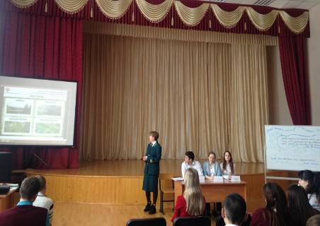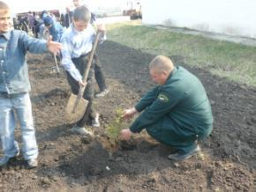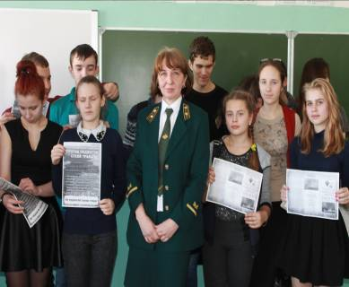

Конференция по проблемам леса Мастер-класс по посадке Встреча с активом ШЛ

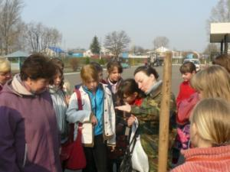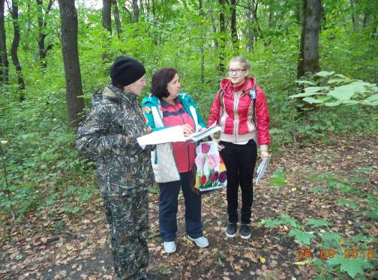

Встреча с куратором ШЛ Реутовой Г.И. Муниципальный конкурс лесоводов

Приложение 2

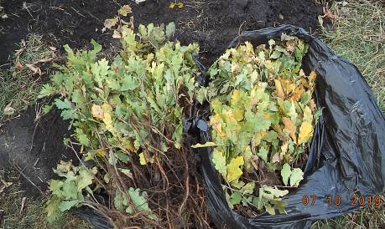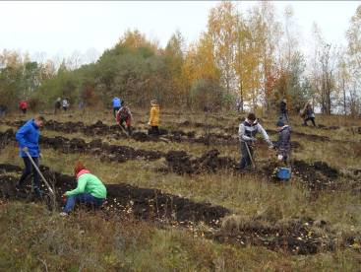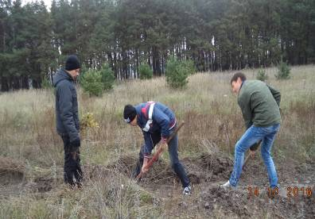

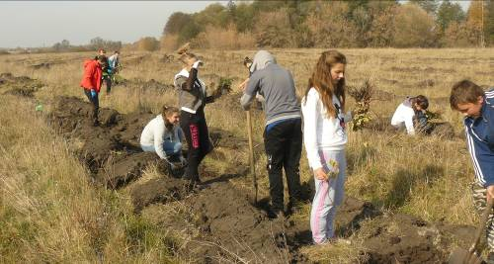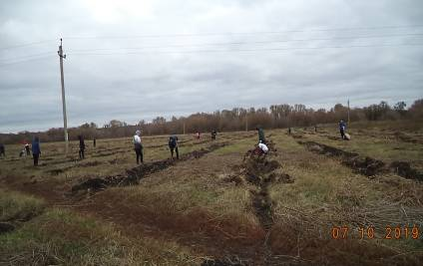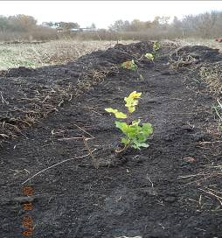

Члены школьного лесничества "Лесоводы" являются активными участниками осенней экологической природоохранной акции "Живи, лес!" Ежегодно ребята высаживают до 3000 саженцев лиственных пород деревьев на площади 1,5-2 гектара.

Приложение 3

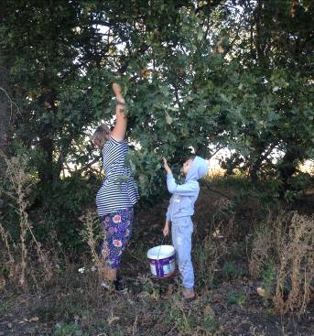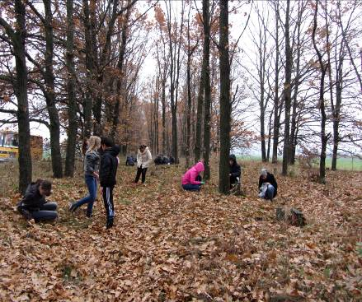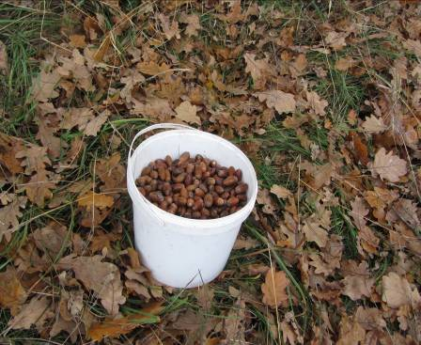

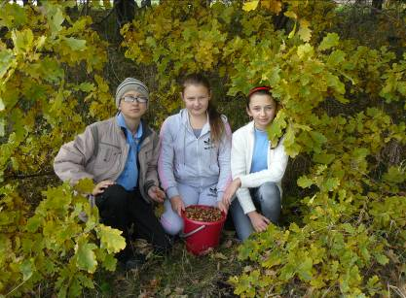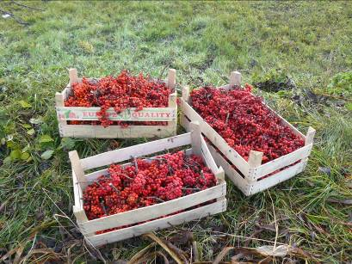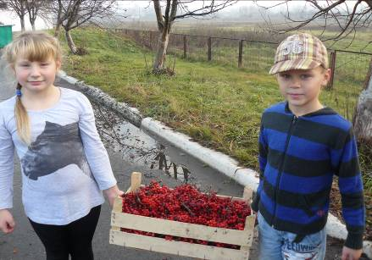

А также собирают желуди дуба черешчатого, ягоды рябины красной. В 2019 году было сдано около 40 килограмм высококачественных желудей в ОКУ "Старооскольское лесничество" и МБУ "Старооскольский лесхоз".
Приложение 4

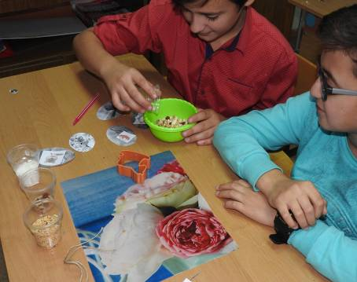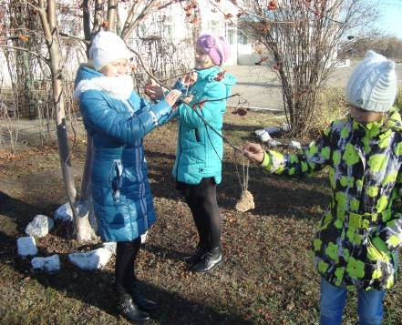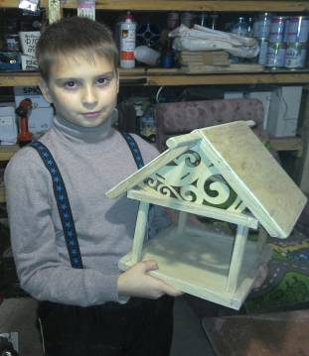

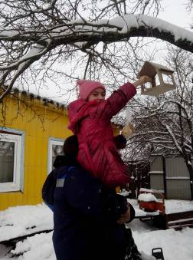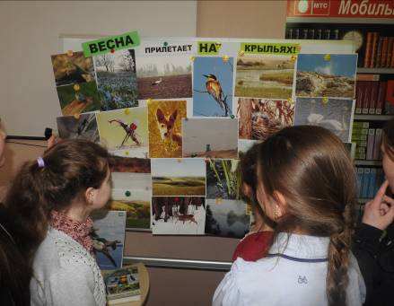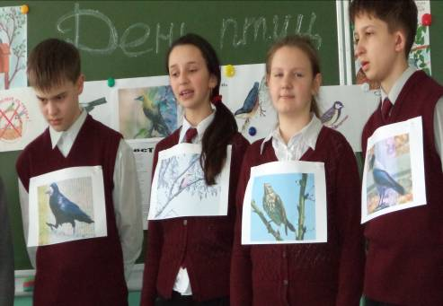

Участвуя в природоохранной акции "Птицы - наши друзья" ребята изготавливают кормушки, устраивают выставки, проводят для младших классов такие мероприятия как "Синичкин день", "День птиц", мастер-классы по изготовлению корма для птиц, разъясняют "почему надо помогать птицам зимой".
Приложение 5

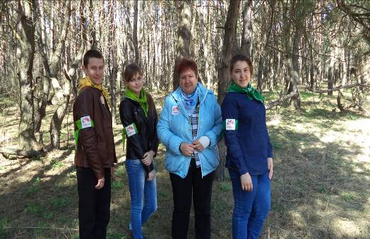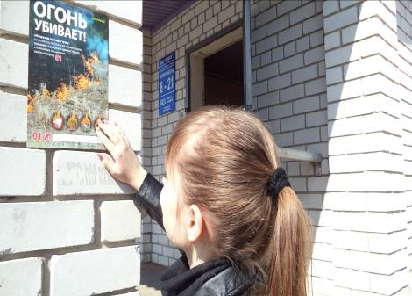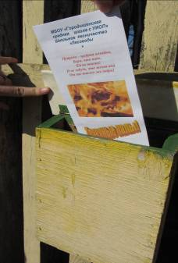

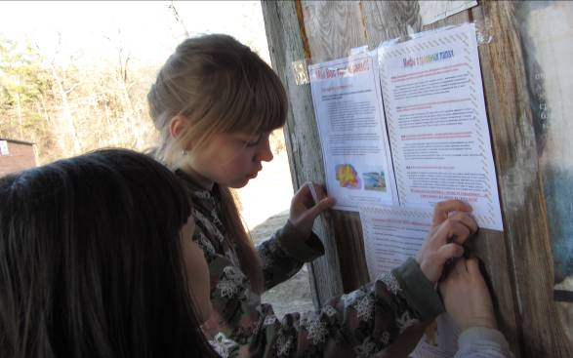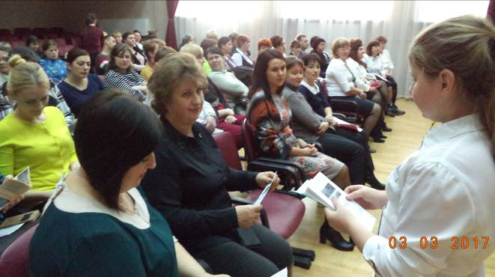

Экологическая акция "Весна без огня"
Приложение 6

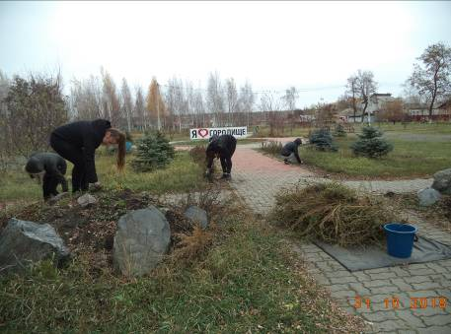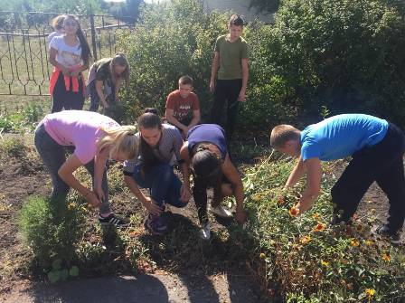
Осенняя уборка: в парке с.Городище и на школьных клумбах

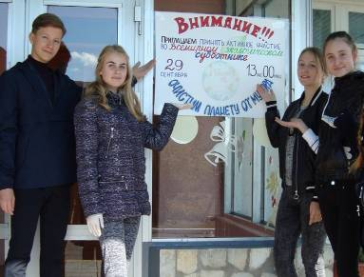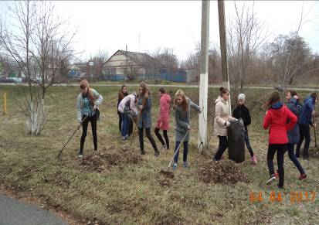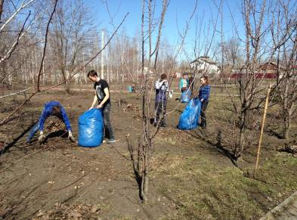

Весна: очищаем село и любимое место отдыха - сельский парк.

Приложение 7

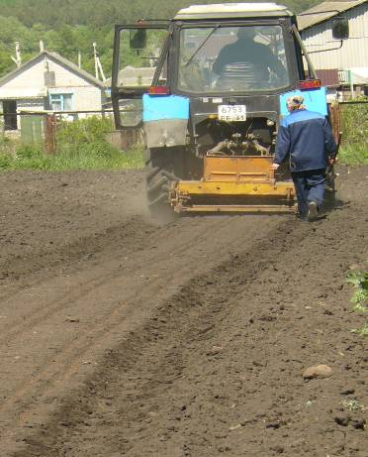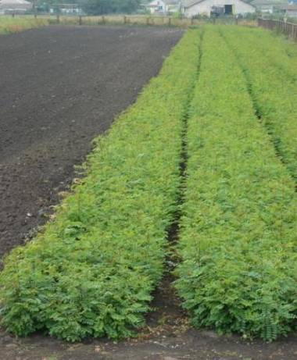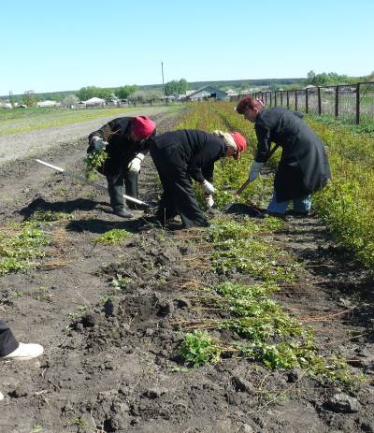

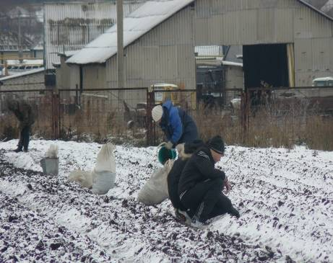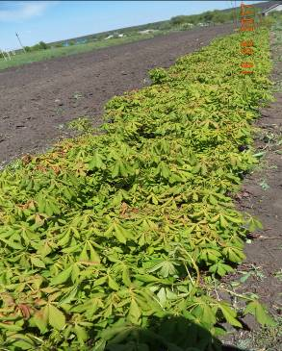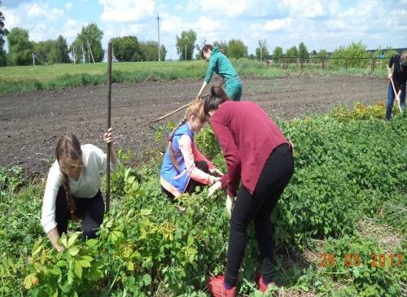

Производственный отдел школьного питомника: посадка, уход и реализация саженцев по проекту "Зеленая столица" (акация белая, дуб черешчатый и каштан конский)

Приложение 8

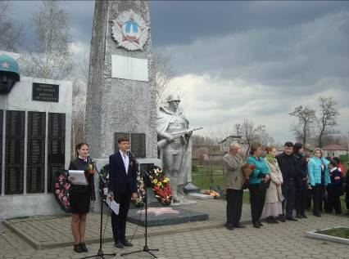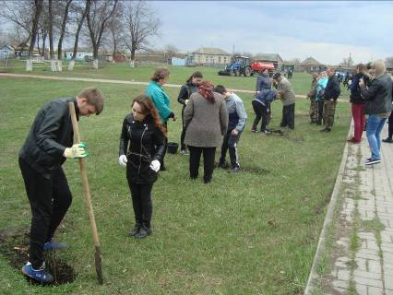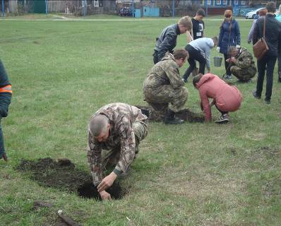

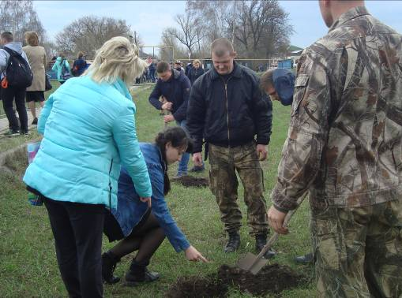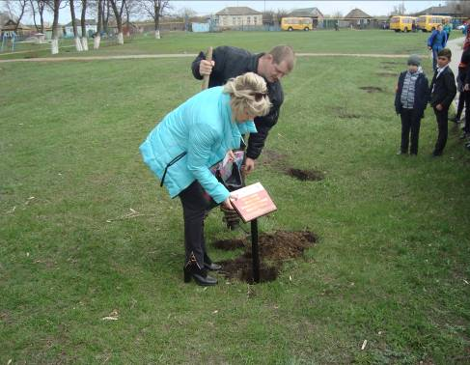

Митинг и посадка дубовой аллея-памяти "Маленьким героям большой войны" в селе.
Приложение 9

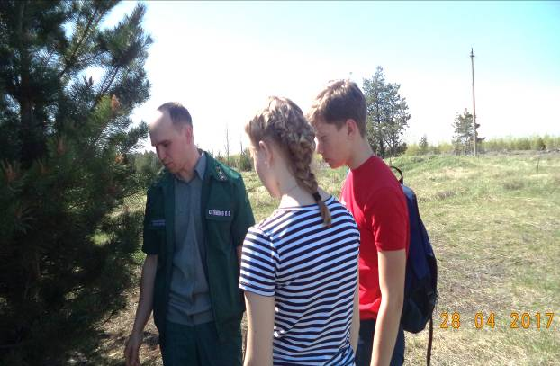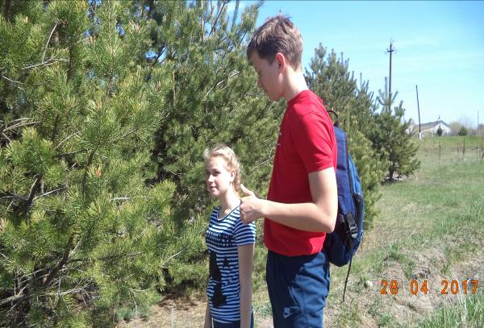
Выбор участка с главным лесничим для проведения исследовательской работы.

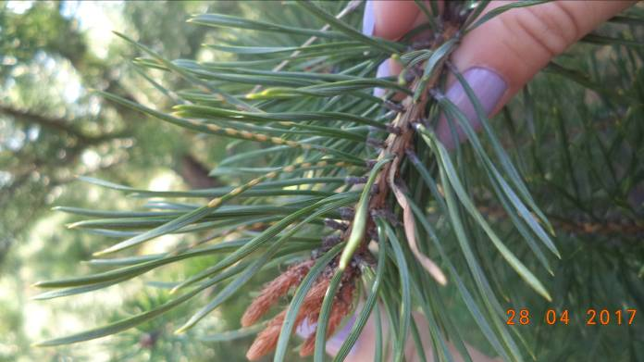
Обнаружен посев на сосне обыкновенной.

Приложение 10

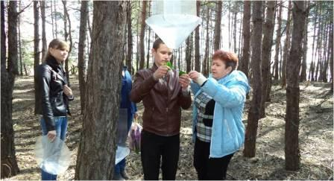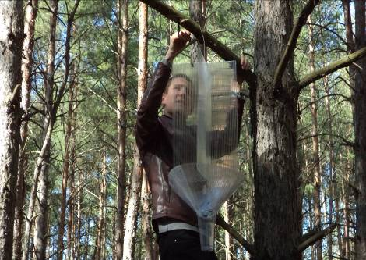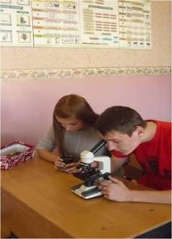

Работа по исследовательской работе на обнаружение жука короеда-типографа.

Приложение 11
Тезисы к исследовательской работе
ИССЛЕДОВАНИЕ ТЕРРИТОРИИ ДМИТРИЕВСКОГО ЗАКАЗНИКА СТАРООСКОЛЬСКОГО ГОРОДСКОГО ОКРУГА НА НАЛИЧИЕ ЖУКА КОРОЕДА – ТИПОГРАФА.
Болотских Иван Юрьевич, Старооскольский городской округ, Муниципальное бюджетное общеобразовательное учреждение «Средняя общеобразовательная Городищенская школа с углубленным изучением отдельных предметов», 9 «А» класс.
Беганская Анна Алексеевна, Старооскольский городской округ, Муниципальное бюджетное общеобразовательное учреждение «Средняя общеобразовательная Городищенская школа с углубленным изучением отдельных предметов», учитель биологии.
Ни для кого не секрет, что пожары уничтожают огромные площади леса. Аналогичное бедствие может принести и массовое поражение деревьев стволовыми вредителями.
В настоящее время наиболее массовое усыхание ельников, вызванное короедом-типографом, наблюдается в Московской области, а также в некоторых районах соседних с ней областей - Смоленской, Тверской, Ярославской, Владимирской. Огромные пространства хвойных деревьев засыхают на корню, с короедами ведется интенсивная борьба, но гибель лесов продолжается. Актуальность данного исследования состоит в своевременном обнаружении короеда – типографа и проведении необходимых профилактических мер борьбы с ним.
Целью исследования является оценка состояния хвойного леса в Дмитриевском заказнике в урочище «Сборно - закотельническая дача» на наличие жука короеда - типографа. Для достижения поставленной цели ставились и решались следующие задачи: изучить литературные источники по теме исследования; подобрать участки для проведения исследования; провести исследование по обнаружению жука короеда-типографа; проанализировать состояние ели обыкновенной на повреждение короедом-типографом. В ходе исследования была выдвинута гипотеза: короед-типограф – обычный представитель экосистемы хвойного леса на территории Дмитриевского заказника урочище «Сборно - закотельническая дача».
При исследовании использовали такой метод как наблюдение с применением феромонных ловушек и визуальный осмотр хвойных насаждений.
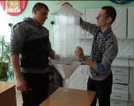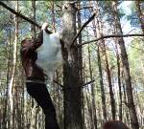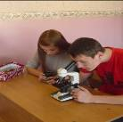

По окончании работы были сделаны следующие выводы:
- На исследуемых кварталах Дмитриевского заказника пораженных жуком короедом-типографом деревьев не обнаружено.
- Стволовой вредитель – короед-типограф не является представителем биоценоза хвойного леса в районе урочища «Сборно - закотельнической дачи».
- В ходе проведенного исследования были обнаружены ходы большого лубоеда (приложение 3, рис.12) и гусеницы рыжего соснового пилильщика, являющиеся вредителями сосны обыкновенной [8].
- Состояние хвойного леса в Дмитриевском заказнике в урочище «Сборно - закотельническая дача» можно считать удовлетворительным.
Так же разработаны следующие рекомендации:
- работникам леса и их юным помощникам на площадях, пораженных короедом – типографом в Московской области, в дальнейшем выращивать смешанные леса;
- членам школьных лесничеств провести мониторинговое исследование ближайших хвойных массивов на наличие короеда - типографа.

Приложение 12

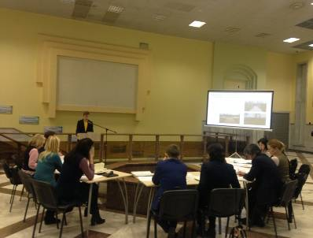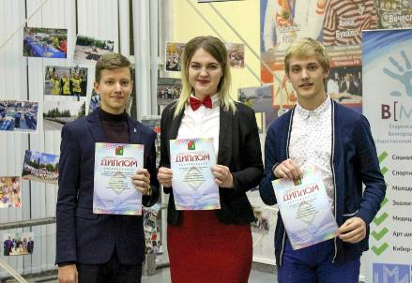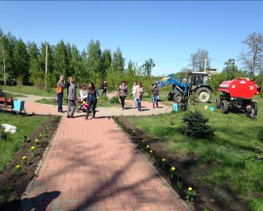
Защита проекта в департаменте. Проект признан лучшим и был предложен для реализации.

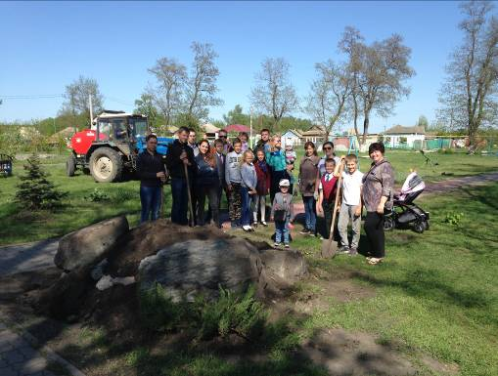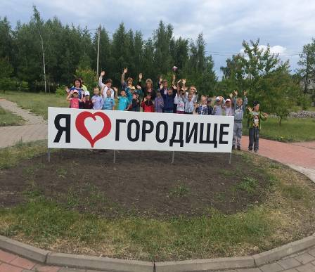

Кроме установления стеллы решено было силами администрации села, членами школьного лесничества, волонтерами, а также другими добровольца из числа жителей, окультурить парк. Для этого на переднем плане парка были разбиты две альпийские горки и вдоль центральной тропинки посажены однолетние цветы и кустарники. Проект по установке стеллы "Я люблю Городище" был завершен летом 2018 года.

Приложение 13
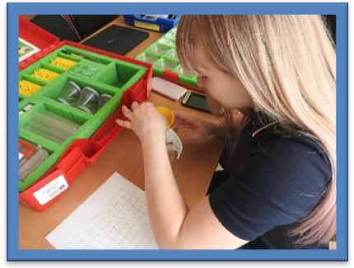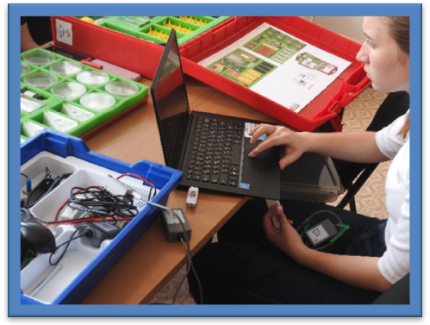
Члены школьного лесничества знакомятся с работой цифровой лаборатории.

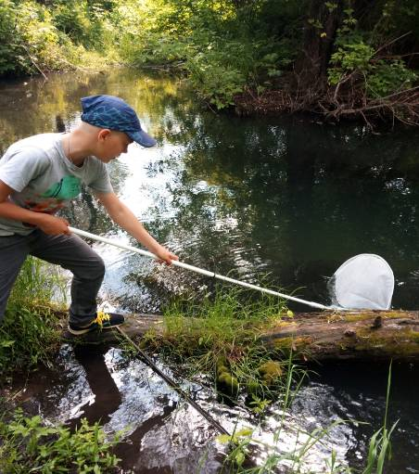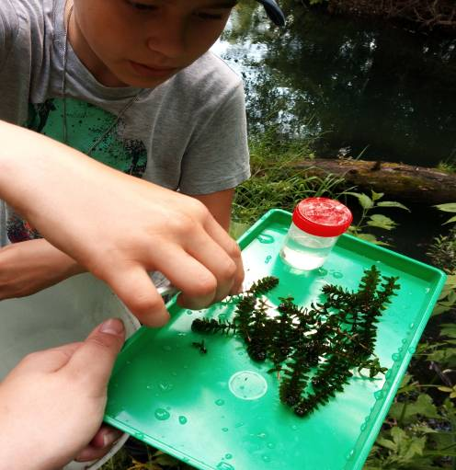

31 мая 2019 года состоялось первое практическое экологическое занятие с использованием мини-экспресс лаборатории «Пчелка-У/био». Юные экологи Городищенской школы провели комплексное исследование экологического состояния участка реки Котел, расположенного на территории села.

Приложение 14

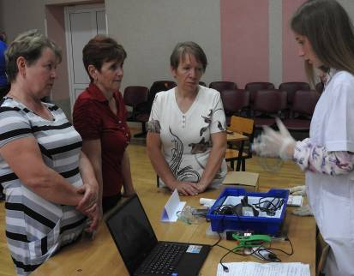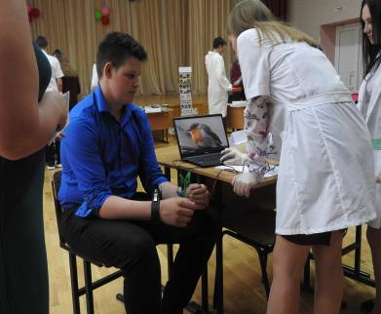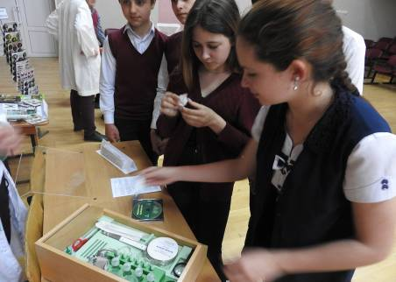

21 мая в школе состоялся день открытых дверей «Цифровая лаборатория в школе». Педагогические работники и учащиеся нескольких образовательных учреждений (Обуховская, Крутовская и Солдатская школы) познакомились с возможностями и приемами работы современной лаборатории при проведении множества практических работ и исследований естественно научного направления. Гостям школы представляли оборудование старшеклассники, которые занимались изучением и апробацией поступивших приборов.

